Escola Municipal de Educação Básica Augustinho Marcon
Catanduvas(SC), julho de 2020.
Diretora: Tatiana M. B. Menegat.
Assessora Técnica-Pedagógica: Maristela Apª. B. Baraúna.
Assessora Técnica-Administrativa: Margarete P. Dutra.
Professora: Eliane Borges.
2º ano

AULA 06 - SEQUÊNCIA DIDÁTICA

6º MOMENTO – 06/07/2020 A 10/07/2020

Os alunos deverão observar com muita atenção os desenhos dos sólidos geométricos, em seguida, ler o nome de cada um observando as diferenças entre figuras geométricas e sólidos geométricos. Na atividade deverão encontrar no caça palavras os nomes correspondentes as figuras circulando de cores diferentes. E por último, observar e ler com atenção os números colocando os números em ordem crescente (do menor para o maior) e decrescente (do maior para o menor).

- LEIA COM ATENÇÃO! ENCONTRE E CIRCULE COM CORES DIFERENTES O NOME DOS SÓLIDOS GEOMÉTRICOS NO CAÇA PALAVRAS:
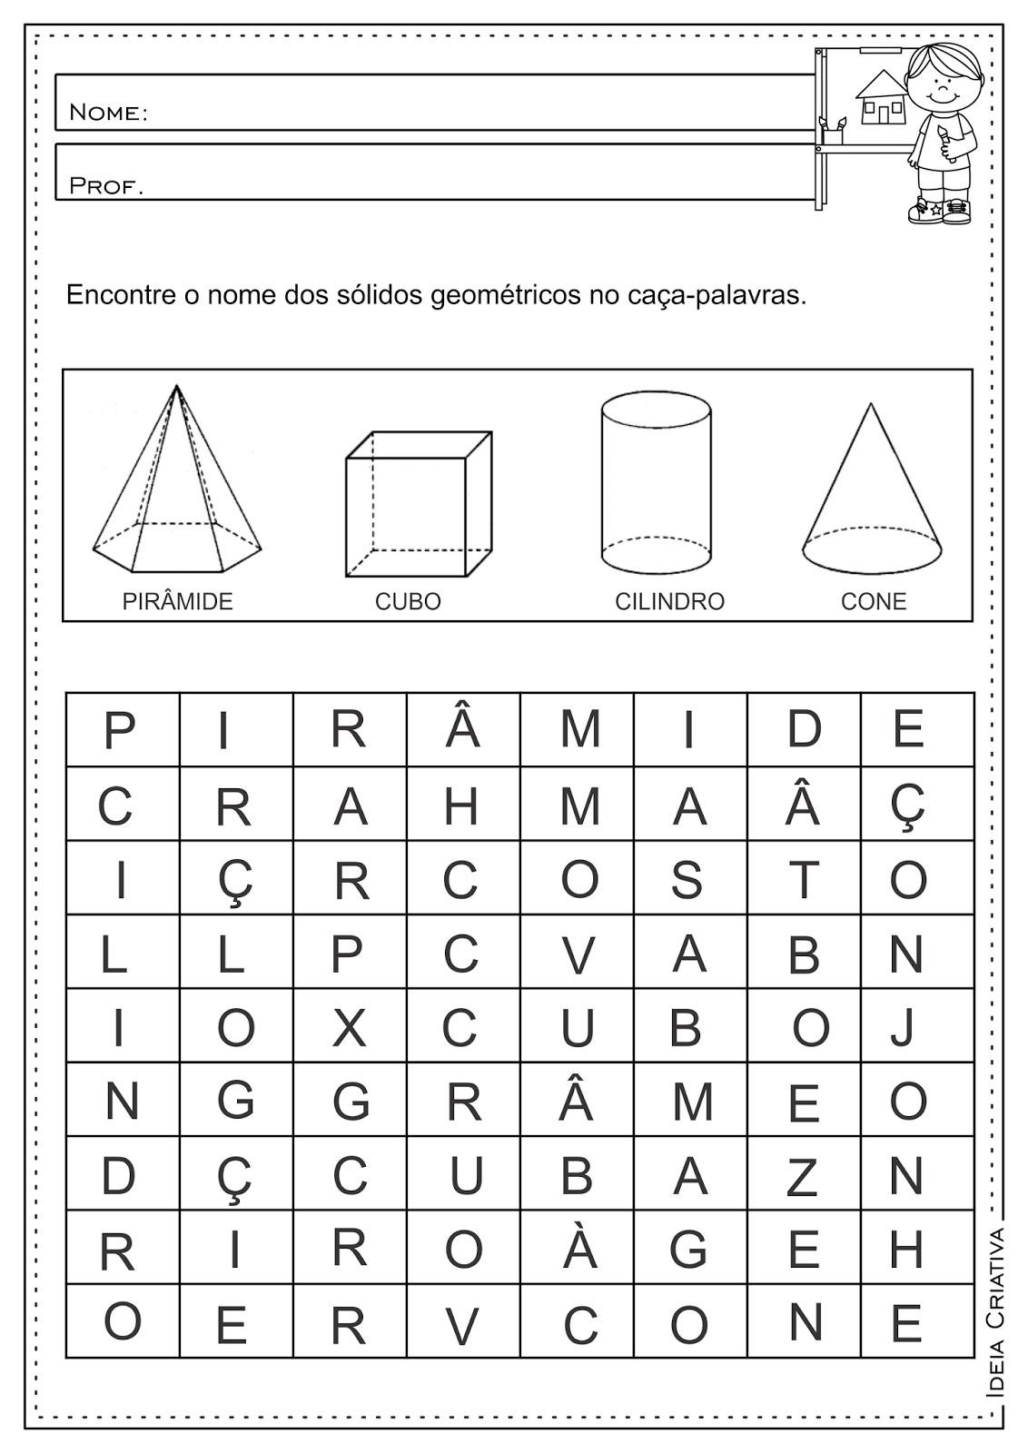

- OBSERVE OS NÚMEROS ESCREVENDO-OS EM ORDEM CRESCENTE:

34 – 80 – 51 – 93 – 15 – 20 – 44 – 33 - 64

15 -

- OBSERVE OS NÚMEROS ESCREVENDO–OS EM ORDEM DECRESCENTE:

13 – 100 – 28 – 48 – 98 – 23 – 34 – 40 - 71

100 -

QUERIDOS ALUNOS!!!
AINDA ESTAMOS EM UM PERÍODO MUITO DELICADO, POR ISSO, ESTAMOS EM AULA À DISTÂNCIA, CONTINUEM SE ESFORÇANDO COMO SEMPRE, ACREDITAMOS QUE TUDO VAI PASSAR E TODOS IRÃO FICAR BEM. AGRADECEMOS AOS PAIS E RESPONSÁVEIS PELO EMPENHO E DEDICAÇÃO.
SE POSSÍVEL FIQUEM EM CASA, NA NECESSIDADE DE SAIR USEM MÁSCARA.

BOA SEMANA!!!!

